Rozloučení s Drahošem

Bude se konat ve středu 8. ledna 2020 v 11 hodin v kostele sv. Antonína Paduánského v Liberci Ruprechticích.
Adresa pro navigace: Vrchlického 895/94, 460 14 Liberec XIV-Ruprechtice (penzion naproti kostelu).
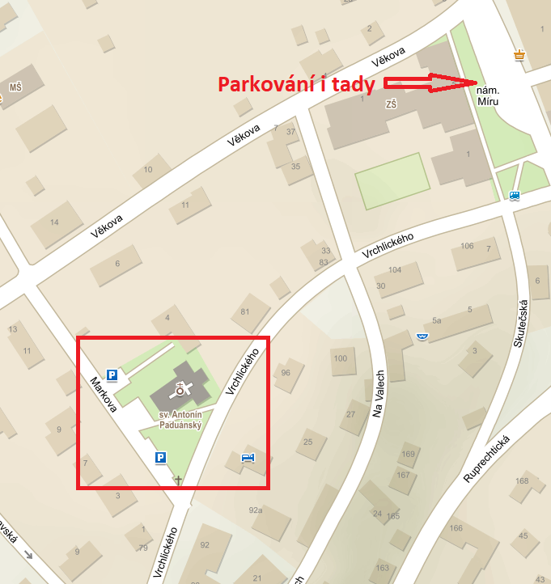
Spojení autobusem MHD č. 25 z terminálu MHD Fügnerova do zastávky Ruprechtice náměstí (na mapce nám. Míru).
Odjezdy: 10:00, 10:20, 10:40 (jede 11 minut).
Po obřadu v kostele se můžeme sejít na oběd a popovídání v restauraci „U námořníka“. Zajistili jsme rezervaci celé restaurace pro 30 až 50 lidí. K jídlu bude pro většinu guláš a bude i možnost výběru z jídelního lístku.
Adresa restaurace: Londýnská 108/3, 460 01 Liberec XI-Růžodol I
Parkování: ulice Dožínková
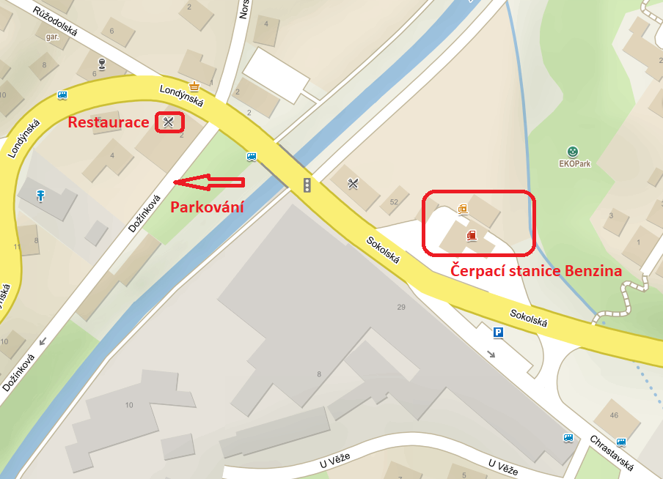
Doprava autobusem:
- linka 25 ze zastávky Hlávkova do zastávky Náměstí Dr. E. Beneše (pak přestup)
- linka 12 ze zastávky Náměstí Dr. E. Beneše do zastávky Dožínková
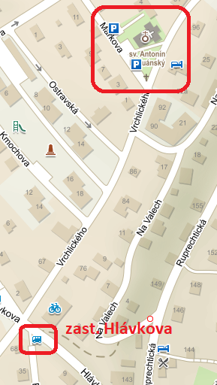
Trasa autem:

